  - Vertriebspartner der 1zu1 Assekuranzservice AG / Privatschutz / 19.02.2021

Egal was kommt: Bestens abgesichert mit unserer Privat-Haftpflicht
  - Testen Sie unsere neue, moderne Privat-Haftpflichtversicherung! Das Ergebnis ist ein neu kalkuliertes Produkt mit schnellen Pro-zessen, umfangreichen Leistungen und ergänzenden Paketen, die in die Zeit passen.

Highlights der neuen privaten Haftpflichtversicherung
- Erhöhung der Versicherungssumme
…von 50 auf 100 Millionen € (comfort)
- Betankungsschäden und Rabattausgleich
…bei fremden geliehenen Kfz in classic und comfort
- Gegenseitige Ansprüche
…des versicherten Personenkreises bei Personenschäden (classic und comfort) und Sachschäden (comfort bis 10.000 €)
- Persönlichkeits- und Namensrechtsverletzung
…in classic und comfort
- Schäden durch elektronischen Datenaustausch / Internetnutzung
…bereits ab compact
- Forderungsausfall
…mit Rechtsschutz und Gewaltopferschutz (comfort) ohne Mindestschadenhöhe

Optionale Pakete für noch mehr Sicherheit z.B.
- Paket „Hund“
- Paket „Cyber“
NEU: 5 Pakete!

Unsere Tarif-Varianten:
compact | classic | comfort
Günstige Grundabsicherung | Mehr als ein Standardschutz | Rundum-sorglos-Variante

Fazit:
Die Innovationsklausel (für alle Produktlinien), die Vorversicherungsgarantie (ab classic) und die Best-Leistungs-Garantie (in comfort) sorgen für mehr Beratungssicherheit.“
Sind Sie neugierig geworden? Berechnungen sowie Onlineabschlüsse sind über unsere eigene Angebotssoftware Easy Sach Web und über die gängigen Vergleichsrechner möglich.

So schnell können teure Schäden entstehen

 | Beim Fußballspielen geht die Wohnzimmerscheibe des Nachbarn zu Bruch.  Kosten ca. 1.000 €

Wohnung/ Immobilien
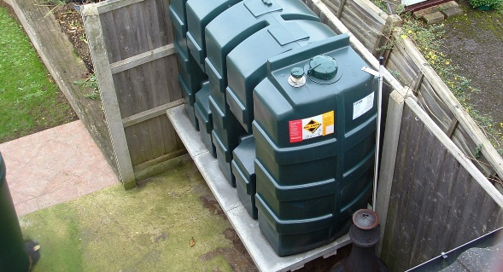 | Der Heizöltank hat ein Leck, das lange Zeit unbemerkt bleibt. Dadurch entsteht ein Umweltschaden.  Kosten ca. 100.000 €

